

Casa Simona Oasis Dunas
L’alloggio offre un rifugio tranquillo e di stile nel cuore di Corralejo, a soli 5 minuti a piedi dalla strada principale e 7 minuti dalla splendida spiaggia di Corralejo. L’appartamento dispone di una terrazza privata esposta a sud—perfetta per prendere il sole o gustare una colazione all’aperto in totale tranquillità.
All’interno troverai un arredamento boho minimalista, con toni naturali e un’atmosfera accogliente e familiare. Il letto è estremamente comodo, ideale per un sonno rigenerante dopo una giornata di esplorazioni o di surf.
Il complesso offre piscine nuove con acqua salata, perfette per un tuffo rinfrescante senza la sensazione aggressiva del cloro. Che tu voglia rilassarti a bordo piscina o partire alla scoperta di Fuerteventura, questo è il punto di partenza ideale.
Per rendere il tuo soggiorno ancora più speciale:
- Fornisco un kit di benvenuto con dettagli locali.
- Riceverai una guida digitale ricca di consigli, spiagge nascoste e i migliori posti dove mangiare.
- Extra opzionali includono noleggio bici/monopattini, prenotazioni per scuole di surf e massaggi in appartamento.
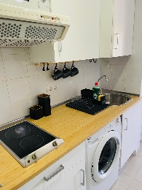
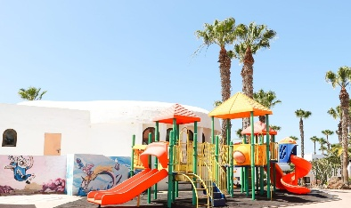
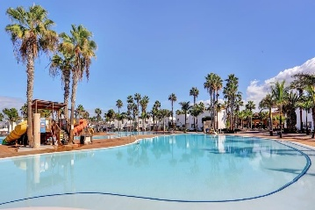
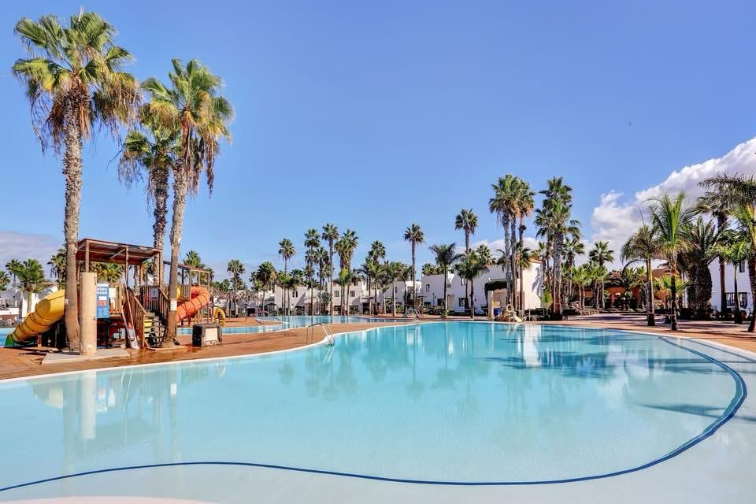

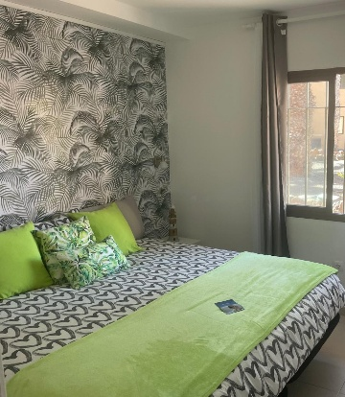
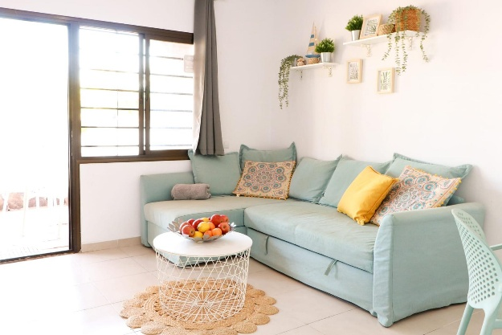

ESFCTU0000350250002922200000000000000000VV, VV-35-2-0010865
INFO: +34 658748482 whatsapp


Casa Simona Oasis Dunas
The accommodation offers a peaceful and stylish retreat in the heart of Corralejo, just a 5-minute walk from the main road and 7 minutes from the beautiful Corralejo beach. The apartment features a private south-facing terrace—perfect for sunbathing or enjoying a quiet breakfast outdoors.
Inside, you’ll find a minimalist boho décor with natural tones and a warm, homey atmosphere. The bed is extremely comfortable, ideal for a restorative night’s sleep after a day of exploring or surfing.
The complex offers brand-new saltwater pools, perfect for a refreshing swim without the harsh feeling of chlorine. Whether you want to relax by the pool or head out to discover Fuerteventura, this is the ideal starting point.
To make your stay even more special: • I provide a welcome kit with local touches. • You’ll receive a digital guide full of tips, hidden beaches, and the best places to eat. • Optional extras include bike/scooter rental, surf school bookings, and in-apartment massages.
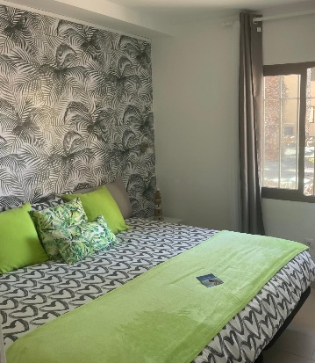
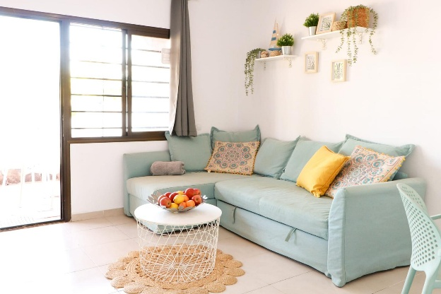

ESFCTU0000350250002922200000000000000000VV, VV-35-2-0010865
INFO: +34 658748482 whatsapp



Casa Simona Oasis Dunas
El alojamiento ofrece un refugio tranquilo y con estilo en el corazón de Corralejo, a solo 5 minutos a pie de la calle principal y a 7 minutos de la hermosa playa de Corralejo. El apartamento cuenta con una terraza privada orientada al sur, perfecta para tomar el sol o disfrutar de un desayuno al aire libre en total tranquilidad.
En el interior encontrarás una decoración boho minimalista, con tonos naturales y un ambiente acogedor y hogareño. La cama es extremadamente cómoda, ideal para un descanso reparador después de un día de exploración o de surf.
El complejo ofrece piscinas nuevas de agua salada, perfectas para un baño refrescante sin la sensación agresiva del cloro. Tanto si deseas relajarte junto a la piscina como si quieres salir a descubrir Fuerteventura, este es el punto de partida ideal.
Para hacer tu estancia aún más especial: • Proporciono un kit de bienvenida con detalles locales. • Recibirás una guía digital llena de consejos, playas escondidas y los mejores lugares para comer. • Entre los extras opcionales se incluyen alquiler de bicicletas/monopatines, reservas en escuelas de surf y masajes en el apartamento.

ESFCTU0000350250002922200000000000000000VV, VV-35-2-0010865
INFO: +34 658748482 whatsapp

